崑山科技大學104學年度研究所碩士班考試入學招生
面試通知單

一、招生研究所：視覺傳達設計研究所
二、招生班別：碩士班
三、面試日期：民國104年4月11日(星期六)
四、報到須知
- 報到時間：民國104年4月11日(星期六)下午12時30分
- 面試地點：創意媒體學院5樓 平面媒體設計研究室(C1507)
- 報到證件：本面試通知單、准考證、身分證(或健保卡、車輛駕照)
五、面試須知
(一)104/4/7起開放列印准考證，考生請自行前往本校研究所招生系統下載列印准考證，面試當日務必攜帶准考證及身分證件以供監委查驗。
(網址：http://www.ksu.edu.tw/cht/unit/D/A/AA/GAS/AP/enroll/)
(二)請各考生於自己面試時段前30分鐘至5樓平面媒體設計研究室報到，若有缺席考生之時段，則由下一位考生提前面試時間。
(三)每位考生有六分鐘面試時間，在第五分鐘時會有一聲鈴聲提醒，第六分鐘會有兩聲鈴聲表示時間到。
(四)本試場不提供電腦設備，考生可自行攜帶筆記型電腦或原作進行面試。
六、面試

面試地點：創意媒體學院5樓 平面媒體設計研究室(C1507)
准考證號碼 | 姓名 | 口(面)試時間
104M130002 | 徐藝珊 | 13：00～13：06
104M130003 | 尹柏文 | 13：06～13：12
104M130004 | 郭彥丞 | 13：12～13：18
104M130005 | 張咏懷 | 13：18～13：24
104M130006 | 王健宇 | 13：24～13：30
104M130007 | 陳厚潤 | 13：30～13：36

七、招生研究所聯絡方式
- 聯絡人：黃文勇
- 聯絡電話：(06)2050626
- E-mail: hosa.huang@msa.hinet.net

背面附有校區平面圖

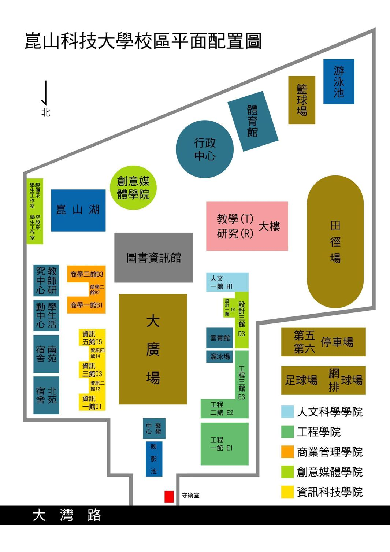

面試地點

